GUDSTENESTER I
VESTRE SLIDRE
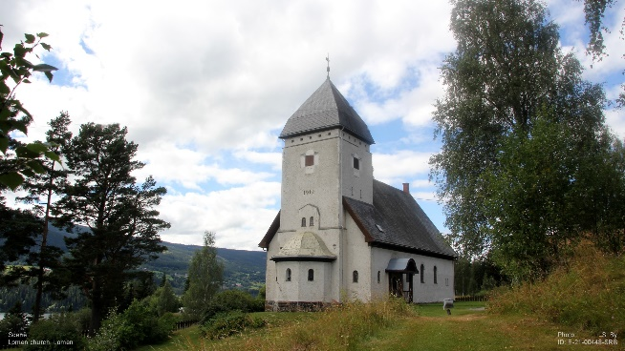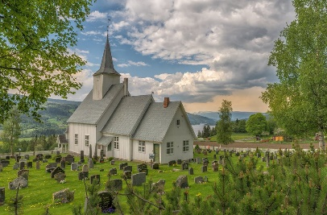

Juni - Juli - August 2021
Dato | Dag | Klokka | Kvar | Kva skjer | Prest | Takkoffer
6.Juni | Søndag | 19.30 | Røn | Open kyrkje | Berit Kristin | Kirkens  bymisjon
13.Juni |  |  |  | FRIHELG
20.Juni | Søndag | 11.00 | Slidredomen | 4.s.i treeinighetstiden.  Tårnagent helg | Berit kristin | Hekta  lokallag
27.Juni | Søndag | 11.00 | Lomen | 5.s.i treeinighetstiden. | Berit Kristin | Frelsesarmen
30.Juni | Onsdag | 19.30 | Slidredomen | Kveldsgudsteneste | Eli Vatn | Pilgrimsarbeid
4.Juli | Søndag | 11.00 | Røn - Fystro | Aposteldagen | Ellen Rudi | Sokneråds  arbeide
11.Juli |  |  |  | Frihelg
18.Juli | Søndag | 11.00 | Slidredomen | 8.s.i treeinghetstiden | Vikar | Hekta  lokallag
25.Juli | Søndag | 11.00 | Mo kyrkjeruin | 9.s.i treeinghetstiden | Berit Kristin | Kirkens-  nødhjelp
29.Juli | Torsdag | 19.30 | Lomen stavkyrkje | Olsokmesse med servering av rømmegrøt av soknerådet frå  kl 17.30 | Berit Kristin | Redd barna
1.Aug | Søndag | 11.00 | Vasetstølen | 10.s.i treeinghetstiden | Vikar | Røde kors
8.Aug | Søndag | 12.00 | Lomen Syndinstøga | 11.s.i treeinghetstiden | Berit Kristin | Kirkens -nødhjelpl
15.Aug |  |  |  | Frihelg
22.Aug | Søndag | 11.00 | Lomen | 13.s.i treeinghetstiden | Berit Kristin | Kyrkjebladet
29.Aug | Søndag | 11.00 | Slidredomen | Gullkonfirmantar | Berit Kristin | Konfirmant  arbeid
Vi tek atterhald om endringar. Sjå «Det skjer» i avisa Valdres eller www.facebook.com/Kyrkja-i-Vestre-Slidre

